Приложение №1
к письму Управления образования
администрации Белгородского района
от «__» марта 2021 г. № _________

Памятка для родителей

Уважаемые родители!

В данной памятке напоминаем, что такое персонифицированное финансирование дополнительного образования детей, отвечаем на наиболее часто возникающие вопросы по работе ИС «Навигатор».

- Личный кабинет в одной семье – один. Личный кабинет регистрируется на имя родителя (законного представителя) ребенка.
Все дети вносятся в один кабинет. Не зависимо от того, в каких учреждениях ребенок получает дополнительное образование.
В обязательном порядке нужно пройти по ссылкам, который приходят на почту для полного завершения регистрации. В случае, если регистрация не будет завершена, данные в ИС «Навигатор» будут отображаться не корректно.

- Сертификат выдается один раз ребенку в возрасте от 5 лет и действует до достижения ребенком возраста 18 лет.

- В случае, если родитель забыл пароль необходимо нажать кнопку «Не помню пароль». Проверить папку «Спам» в почтовом ящике если пароль не пришел на почту.

Логином является почтовый ящик, который указал родитель.

- Если у родителя возник вопрос или необходимо исправить ошибку в дате рождения, ФИО нужно обратиться либо в свою образовательную организацию, либо в организации дополнительного образования в Белгородском районе по следующим номерам телефонов:
МАУ ДО «ЦДО «Успех»: +7(4722) 59-58-17
+7 (4722) 57-61-09
+7(905)677-10-08
+7(919)221-53-82
ДЮСШ (спортивные секции): +7(4722) 59-57-68

- Если родитель не знает, как зарегистрироваться, то следует посмотреть видеоурок, который всегда размещен на главной странице
ИС «Навигатор».

- Чтобы войти в личный кабинет необходимо ввести логин и пароль, нажать на свои ФИО в правом верхнем углу.
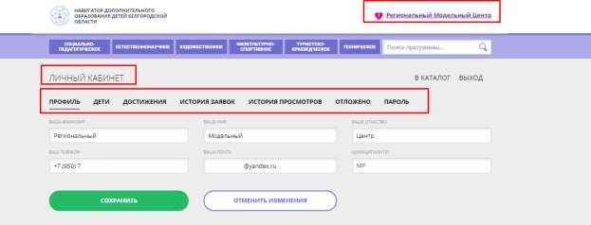

Для входа в систему рекомендуем использовать компьютер или ноутбук, так как не все смартфоны позволяют зайти в ИС «Навигатор».
Не рекомендуем использовать браузер Internet Explorer.

- Сертификат финансирования выдается по месту регистрации или по месту жительства (если родитель подтвердит проживание на территории документами). От места жительства зависит и номер сертификата. Для жителей Белгородского района номер сертификата начинается с цифры 5.
Номер сертификата можно посмотреть в личном кабинете, во вкладке «Дети», там же можно найти ID ребенка.
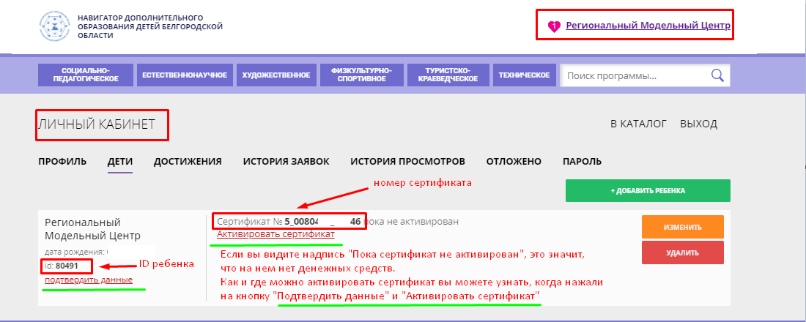

Если номер сертификата не соответствует месту проживания его нужно заменить в обязательном порядке. Для получения конкретных инструкций напишите на почту navigatordod31@yandex.ru (укажите ваши ФИО, ФИО
ребенка, номер сертификата и адрес проживания, опишите проблему).

Если будет установлено, что вы получили сертификат не по месту проживания, сертификат будет заблокирован.

- При подтверждении данных СНИЛС, ребенок получает сертификат учета – сертификат без денежных средств.
Сертификат финансирования ребенок получает тогда, когда родитель подал заявление на зачислении номинала сертификата.
Родитель имеет полное право отчислить ребенка из любого учреждения и прекратить обучение по любой программе.
В связи с тем, что оплата за обучение списывается в начале месяца процедуру отчисления необходимо начинать не позднее 25 числа текущего месяца. В течение трех рабочих дней после того, как написано заявление об отчислении, образовательная организация обязана отчислить ребенка.
Процедуру отчисления проводит сама образовательная организация.

- Номинал сертификата рассчитан на 12 месяцев. Т.е., чтобы не доплачивать за обучение, вы можете выбрать программу, которая стоит не более 830 рублей в месяц.
Если стоимость обучения за месяц меньше – выбирайте вторую, третью программу на остаток денежных средств.
Если стоимость обучения больше, чем 830 рублей, то разницу вам необходимо будет доплачивать самостоятельно. Стоимость обучения можно посмотреть в карточке программы во вкладке «Группы».

Списание средств проходит не равными частями.
Например, на сертификате 3300 руб., программа рассчитана на 3 месяца, 1 месяц обучения стоит 2000 руб.
В первый месяц со счета ребенка спишут 2000 руб., во второй – 1300, доплата составляет 700 руб., за третий месяц нужно будет доплатить самостоятельно, т.к. средства сертификата уже исчерпаны.
Таким образом, вместо 6000 руб. за обучение по программе вы заплатите 2700 руб.

Денежные средства блокируются на обучение в той образовательной организации, которая обработало вашу заявку быстрее.
Списание средств начнется после того, как вы подпишите заявление на зачисление в объединение, а образовательная организация напишет приказ о зачислении вашего ребенка.

Заявление на зачисление вы должны написать в той образовательной организации, в которой будет обучаться ваш ребенок.

Прежде чем подать заявки на несколько программ, подумайте какую программу ребенку будет интереснее посещать в первую очередь!

Если сертификат финансирования получен в 2020 году, то необходимо подавать заявление об определении номинала сертификата через свой личный кабинет не ранее 10 января 2021 года.
Войдите в личный кабинет на сайте ИС «Навигатор».
В разделе «Дети» найдите карточку нужного ребенка
Нажмите на кнопку «Заявление на начисление номинала».
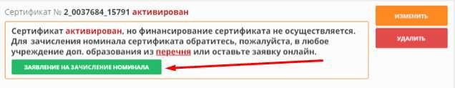

Система автоматически проверит наличие доступных средств, выделенных на обеспечение сертификатов, и вы сразу увидите начисленные на сертификат средства.
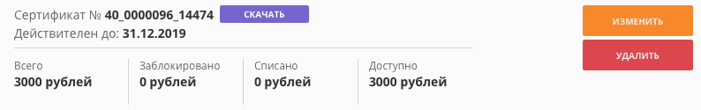

В случае, если средства, которые были выделены на сертификаты финансирования закончились, данные не изменятся.
В Белгородском районе в 2021 году средства закончились 31 янаря.

Внимание! Все заявки обрабатываются в порядке очереди по дате и времени подачи.

Средства, выделенные на сертификаты ограничены, поэтому не все заявления будут удовлетворены.

Если у вас не было сертификата финансирования ранее, но вы хотите его получить, следуйте, пожалуйста, инструкциям, которые появятся при нажатии кнопки «Активировать сертификат»:
